КНИГИ там, где жизнь…

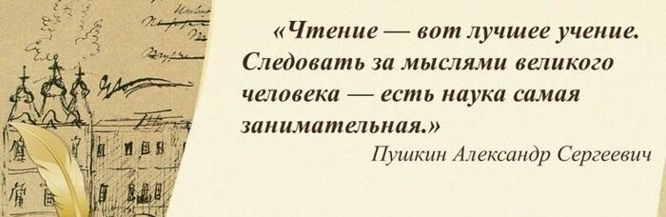
Здесь Вы найдёте высказывания разных людей о книгах и чтении.

«Книга- это друг, советчик. Это источник многих добрых мыслей, чувств, знаний». (Ю.А. Гагарин)
***
«Нет такой книги, из которой человек не мог бы научиться чему-нибудь хорошему». (Иоганн-Вольфганг Гёте).
***
«Все, что создано умом, все, к чему душа стремится, как янтарь на дне морском, в книгах бережно хранится». (Юлий Ванаг)
***
«Человеку необходимо иметь около ста книг, но собирать их нужно всю жизнь». (А.А. Блок)
***
«Какое богатство мудрости и добра заразительно рассыпано по книгам всех времен и народов». (Л.Н. Толстой)
***
«Без преувеличения можно сказать, что чтение в годы детства – это, прежде всего, воспитание сердца, прикосновение человеческого благородства к сокровенным уголкам детской души». (В.А. Сухомлинский)
***
«Учитесь и читайте! Читайте книги серьезные. Жизнь сделает остальное». (Ф.М. Достоевский)

***
«Хорошо делаешь, если читаешь книги. Привыкай читать. Со временем ты эту привычку оценишь» (Антон Павлович Чехов /Из письма брату Михаилу. Апрель. 1879 г./)
«Общение с книгой – высшая и незаменимая форма интеллектуального развития человека». (А. Твардовский)
***
«Чтение - это окошко, через которое дети видят и познают мир и самих себя» (Сухомлинский)
***
«Это хорошая весть!
Очень приятно, что может он сам,
Каждую строчку прочесть!»
(С.Я. Маршак)
***
«Хочу, чтобы вы,
Дорогие читатели,
Недаром
За чтением время потратили.
Хочу,
Признаюсь откровенно и честно,
Чтоб книжку
Вам было читать интересно.
А если захочется вам
Посмеяться,
То этого тоже не надо бояться.
Ведь если смеются товарищи дети,
Становится сразу
Светлее на свете»!
(Заходер Б.)

***
«Библиотека – это запасной магазин, куда одни положили свои мысли и открытия, а другие берут их в рост» (А.И. Герцен)
***
«Нет такой книги, из которой человек не мог бы научиться чему-нибудь хорошему». (Иоганн-Вольфганг Гёте).
***
«Книги – корабли мысли, странствующие по волнам времени и бережно несущие свой драгоценный груз от поколения к поколению». (Фрэнсис Бэкон)
***
«Мир книги – это мир настоящего чуда» (Леонид Леонов)
***
«То, что однажды напечатано, становится достоянием всего мира на вечные времена» (Готгольд -Эфраим Лессинг)
***
«Все, что создано умом,
Все, к чему душа стремится,
Как янтарь на дне морском,
В книгах бережно хранится». (Юлий Ванаг)
***
«Нельзя держать книги запертыми точно в тюрьме, они должны переходить из библиотеки в память». (Франческо Петрарка)
***
«Любая книга - умный друг:
Чуть утомит, она смолкает,
Она безмолвно поучает,
С ней назидателен досуг»
(Лопе де Вега)
«Надо пользоваться не красотой книг и не их количеством, но их речью и всем, что в них написано». (Лукиан)
***
«Дом, в котором нет книги, подобен телу, лишенному души». (Цицерон)
***
«Беседовать с писателями других веков почти то же, что путешествовать». (Рене Декарт)
***
«Библиотека и была и будет
Священный храм живых печатных слов.
В её жрецах ходил и юный Бунин,
И целых тридцать лет – мудрец Крылов». (В. Черкасов)

